**دانشکده مدیریت و اطلاع رسانی پزشکی**

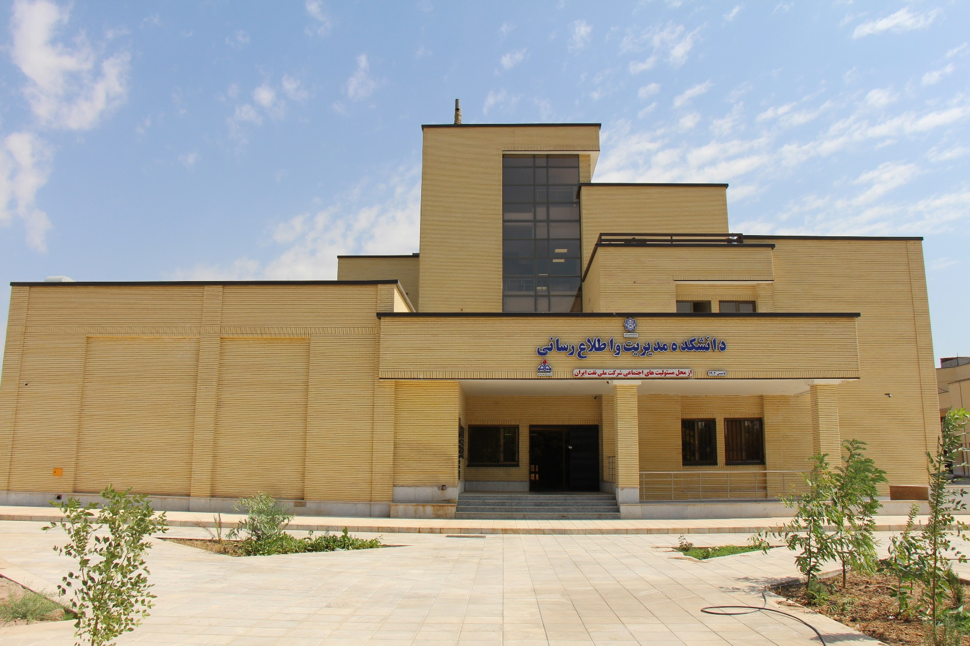

طی سالهای ۱۳۶۸ تا ۱۳۷۳ رشته های مدارک پزشکی ،کتابداری و اطلاع رسانی پزشکی و اداره امور بیمارستانها تصویب و در محل دانشکده های پیراپزشکی و بهداشت شروع به فعالیت نمودند.

نظر به لزوم تجمیع رشته های مرتبط به فن آوری اطلاعات و مدیریت و اطلاع رسانی مجوز تاسیس دانشکده مدیریت و اطلاع رسانی پزشکی در سال ۱۳۷۵از سوی شورای گسترش دانشگاه علوم پزشکی اخذ و این دانشکده در  سال ۱۳۷۶در ساختمانی واقع در سه راه مطهری راه اندازی و در تاریخ دهم آبانماه ۱۳۷۷توسط آقای دکتر محمد فرهادی وزیر محترم وقت بهداشت درمان با داشتن ۳رشته مدیریت بهداشت و درمان،کتابداری و اطلاع رسانی پزشکی و مدارک پزشکی  رسما افتتاح گردید.

،وپس از آن  دانشکده به محل دیگری در خیابان فردوسی نقل مکان کرد و بعد  از آن در سال ۱۳۸۲ با مستقر شدن در بلوک A  پردیس دانشگاه علوم پزشکی به فعالیت خود ادامه داده و از سال 1403 در ساختمان جدید خود در پردیس مستقر شده است.

در حال حاضر این دانشکده در3 مقطع کارشناسی و 7 مقطع کارشناسی ارشد و 6 مقطع دکتری با 27 نفر عضو هیئت علمی  در حال خدمت رسانی به دانشجویان رشته های فوق الذکر می باشد.

توسعه علوم و همسو شدن آن با پیشرفت های تکنولوژی اطلاعات در رشته های گوناگون و نیاز به دستیابی مراکز بهداشتی درمانی و آموزشی به منابع اطلاعات پزشکی انگیزه اصلی تاسیس این دانشکده بود.

درک این ضرورت و اهمیت نقش رشته های نوین علوم کتابداری و اطلاع رسانی پزشکی، مدیریت،سیاست گذاری و اقتصاد سلامت، علوم اطلاعات سلامت در برنامه ریزیهای رشد و توسعه ملی و تامین بهداشت و سلامت جامعه و آثار مطلوب تربیت دانشجو از اهداف این دانشکده می باشد.

دانشکده مدیریت و اطلاع رسانی پزشکی مسئول افزایش

توانمندی اعضا هیات علمی و کارکان برای تربیت دانشجویان رشته های مدیریت و اطلاع رسانی پزشکی می باشد

برای رسیدن به این هدف، از روش های نوین آموزشی و پژوهشی جهت رفع نیازهای انسانی متخصص جامعه استفاده می نماید.

**: دورنما**

دانشکده مدیریت و اطلاع رسانی پزشکی درصدد است در آینده به یکی از قطب های علمی و پژوهشی منطقه تبدیل شود

در این راستا با آموزش و انجام پزوهش های مورد نیاز جامعه، دانشجویان ممتاز در سطح کشور و منطقه تربیت نموده و در اتقا مرزهای دانش و حل مشکلات مدیریتی و اطلاع رسانی بخش بهداشت و درمان پیشگام می باشد.

**اهداف کلی :**

* ارتقا سطح کیفی و کمی خدمات آموزشی و پژوهشی دانشکده
* افزایش رضایتمندی مشتریان داخلی و خارجی دانشگاه
* افزایش سطح توانمندی کارکنان، دانشجویان و اعضا هیات علمی دانشکده
* بهینه سازی و استفاده صحیح از منابع در اختیار، خصوصاً منابع مالی دانشکده